**Итоги и процессы совместной работы в рамках программы наставничество. Кейсы.**

В рамках программы хотелось бы представить результаты работы следующих наставнических пар:

1. Иванова Наталья Александровна (41-ОП)- Каменских Данил Евгеньевич (108МК);
2. Луценко Сергей Сергеевич (42ИБ) – Меньщиков Артём Юрьевич (13-1 ТЭПС);
3. Манаков Руслан Наилевич (42 ИБ) – Дудин Владислав Александрович (13-1 ТЭПС);
4. Нехорошев Илья Сергеевич (42 ИБ) – Покровский Сергей Андреевич (13-1 ТЭПС), Иванов Егор Валерьевич (13-1 ТЭПС);
5. Боровков Никита Олегович(42 ИБ) – Филатов Андрей Николаевич(13-1 ТЭПС).

По итогам работы наставнических пар эти ребята признаны лучшими.

**Кейс №1.**

**Дано (Портрет наставляемого)**

**Каменских Данил Евгеньевич (108МК);** Первокурсник. Интересуется: музыкой, с задатками лидерских качеств, активный, любопытный.

**Цель и результат**

Волонтёрская деятельность. Волонтёр – это человек, который добровольно оказывает безвозмездную помощь людям, нуждающимся в особой поддержке и социальной защите, некоммерческим организациям, государству. В помощи и особой заботе нуждаются множество социальных групп: дети-сироты, пенсионеры, беженцы, инвалиды, тяжелобольные люди и т.д. Поддержку им добровольно готовы оказывать волонтёры.

**Кто нам нужен? (Портрет наставника)**

**Иванова** **Наталья Александровна** (41-ОП) Уверенная хорошистка, имеет множество увлечений, любопытная. Общительная, активная, с развитой эмпатией. Участница «Службы медиации» техникума. Ей хочется поделиться своей энергией с другими, доказать самой себе, что она может быть лидером, найти новых знакомых, объединенных с ней общими интересами .

**Оцениваемые результаты**

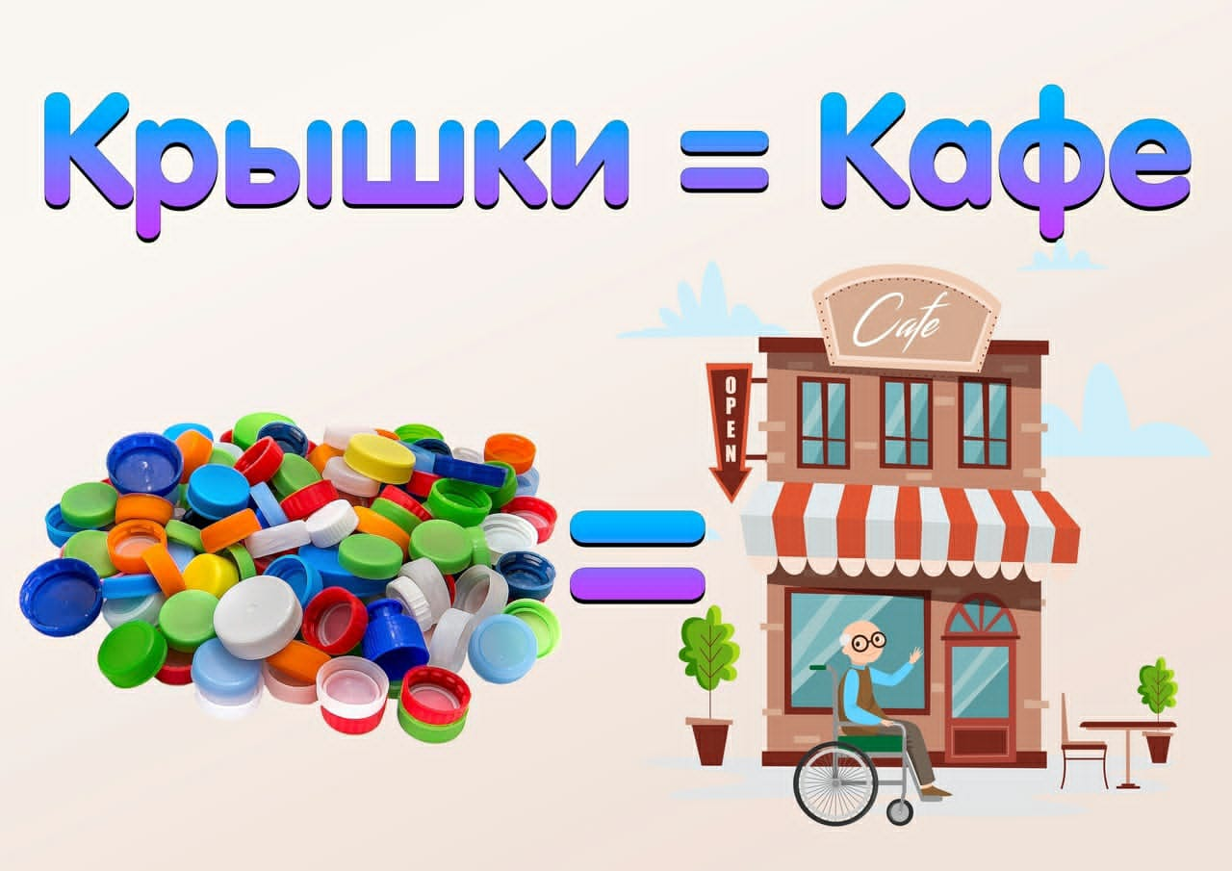 4 декабря Данил принял участие в 11 ежегодной областной добровольческой акции «10 000 добрых дел в один день»!

В рамках которой, в пункт приема были сданы порядка 2-х килограммов пластиковый крышек и ручек, деньги за сдачу которых пойдут на строительство первого в Нижнем Тагиле инклюзивного кафе для людей с ограниченными возможностями здоровья!

Александр Коченков (<https://vk.com/kochenkov_sv>) - общественный деятель с прекрасной мечтой - открыть в Нижнем Тагиле не просто кафе, а площадку инклюзивного досуга для людей с ограниченными возможностями здоровья!  
 Как говорится, "вижу цель - не вижу препятствий"!

Каждый день каждый из нас так или иначе сталкивается с пластиковыми бутылками, а именно с крышками от них. И ведь никто даже не задумывается, что эти крышки - путь к осуществлению мечты! Для того, чтобы собрать финансовые средства для открытия заведения, Александр Коченков (<https://vk.com/kochenkov_sv>) и СО АНО "ШАГ ВПЕРЕД" (<https://vk.com/shagvperednt>) решили организовать сбор пластиковых крышек на нескольких площадках города. Нижнетагильский железнодорожный техникум никак не может остаться в стороне и подключается к акции сбора крышек

Активным участником проекта стал студент первого курса Каменских Данил Евгеньевич (108МК)

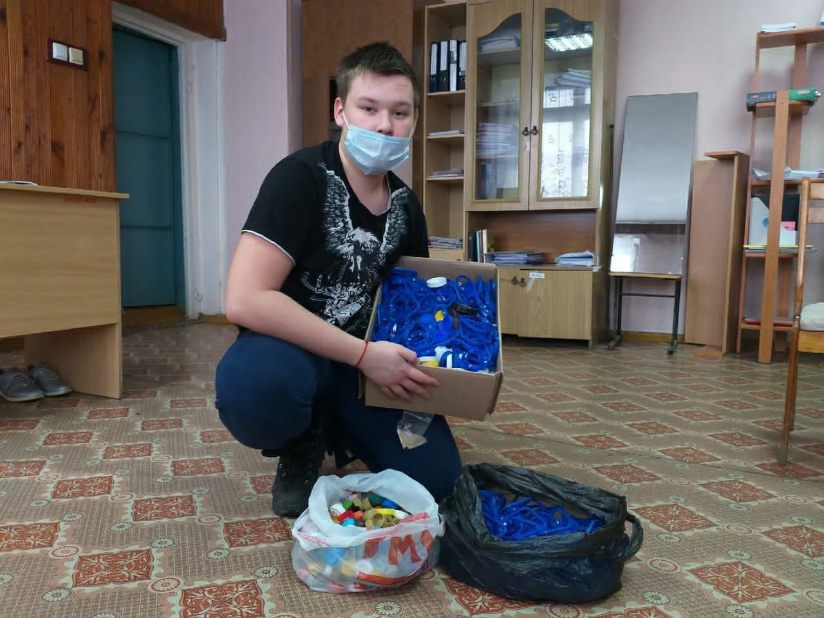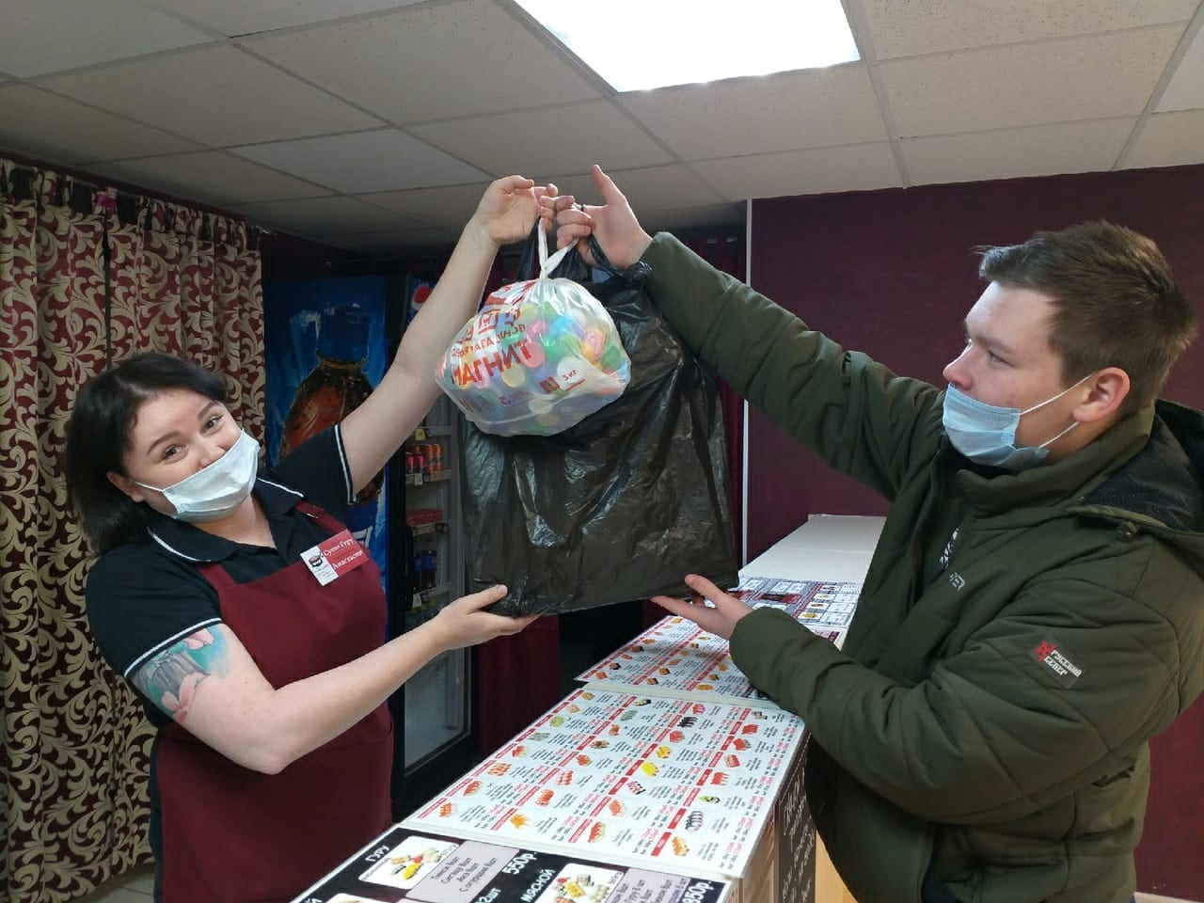

Мы не собираемся останавливаться на достигнутом, продолжаем сбор крышек и приглашаем всех желающих стать волонтером!

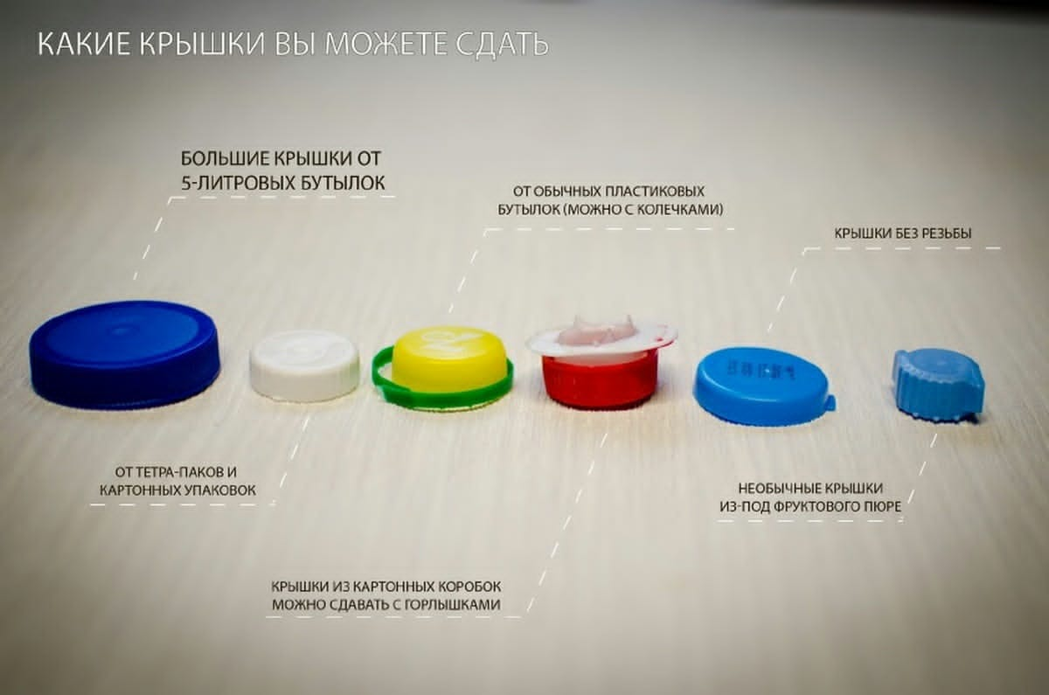

Наставляемый выбрал сферу волонтёрской деятельности, где начал свою реализацию. Наставляемый сам хочет стать наставником в будущем

**О наставнике:**

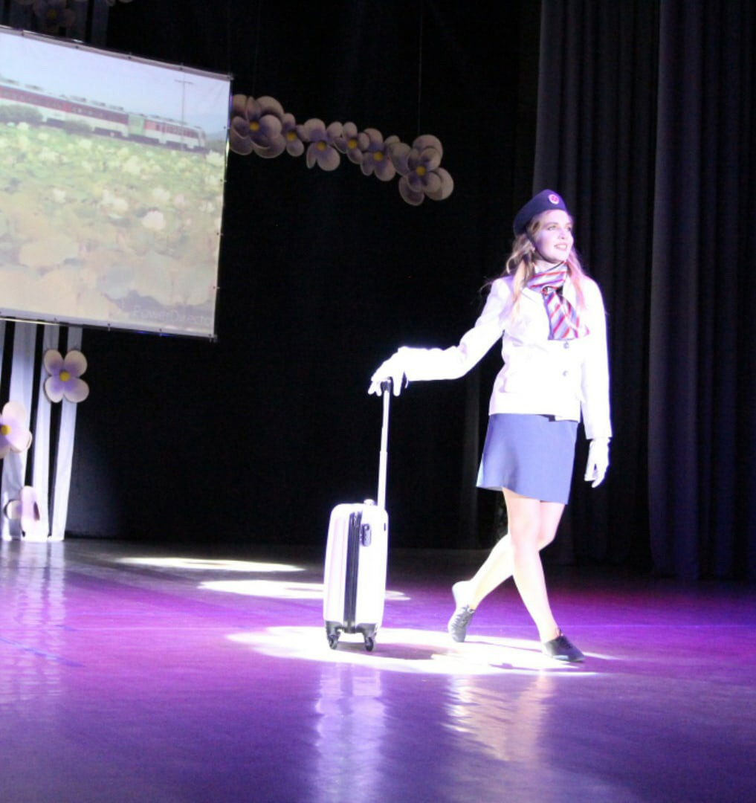31 марта 2021 года в Городском дворце молодёжи состоялся финал конкурса "Краса Студенчества - 2021"! Лицом нашего техникума стала красавица, умница и просто невероятно талантливая студентка 41 группы - Наталья Иванова! Подготовка к конкурсу длилась полтора месяца. За это время Наташа успела снять крутой ролик на тему "Добрый совет другу", который высокими баллами оценили члены жюри, поучаствовать в спортивном состязании, подготовить костюмы к конкурсу "Дефиле" и визитку, которая отражала самое главное - талант Натальи к танцевальному искусству и сферу ее будущей деятельности - работу на железной дороге! Мы с большой гордостью поздравляем Наташу с достигнутыми результатами! Ура! Желаем дальнейших успехов и побед!

**Кейс № 2.**

**Дано (Портрет наставляемого)**

Меньщиков Артём Юрьевич (13-1 ТЭПС)

Дудин Владислав Александрович (13-1 ТЭПС);

Покровский Сергей Андреевич (13-1 ТЭПС),

Иванов Егор Валерьевич (13-1 ТЭПС);

Филатов Андрей Николаевич(13-1 ТЭПС).

**Цель и результат**

Подготовка к работе в «Службе медиации техникума».

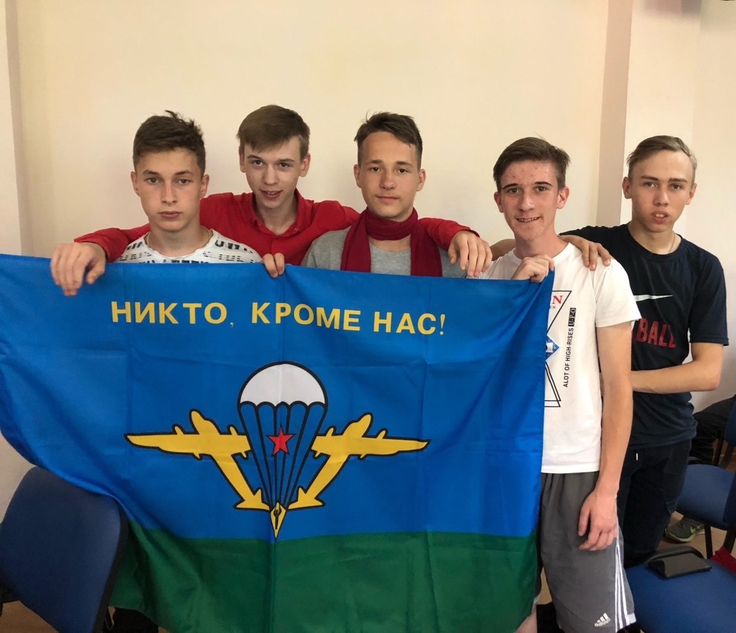 Следствием деятельности медиаторов волонтеров является повышение уровня психологической безопасности и комфортности образовательной среды, снижение количества конфликтных ситуаций. Для подготовки обучающихся к новой для них социальной роли медиаторов-волонтеров, необходимо сформировать у них необходимые компетенции, а именно знания, умения и навыки в вопросах профилактики конфликтов, развить коммуникативные навыки, умение вовлечь других ребят в практику медиативного разрешения и урегулирования конфликтных ситуаций с применением восстановительного подхода.

**Кто нам нужен? (Портрет наставника)**

Студенты, владеющие навыками конструктивного взаимодействия с другими людьми, умениями предотвращать и разрешать спорные и конфликтные ситуации участников образовательного процесса:

1. Луценко Сергей Сергеевич (42ИБ)
2. Манаков Руслан Наилевич (42 ИБ)
3. Нехорошев Илья Сергеевич (42 ИБ)
4. Боровков Никита Олегович(42 ИБ)

Работая среди сверстников в «группах равных», обучающиеся более эффективно учатся не только разрешению споров с помощью медиации, но и становятся распространителями медиативного подхода, культуры позитивного общения, конструктивного поведения в конфликте. Когда ребенок может помочь своему сверстнику, одноклассникам, младшим соученикам, попавшим в трудную ситуацию, разобраться с ней, прояснить истинные причины ее возникновения, мотивы и интересы, нащупать выход из нее, он сам одновременно получает ценный опыт позитивной самореализации. Наставники с удовольствием включились в работу по подготовке юных медиаторов, показали как можно развиваться в этом направлении.

**Оцениваемые результаты**

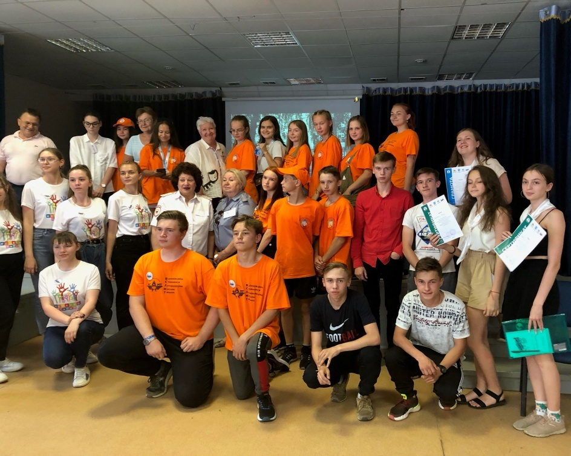Участие в практико-ориентированном

**Сборе волонтеров профилактической направленности Горнозаводского управленческого округа «Я - гражданин России»**

Наши наставляемые приняли активное участие в Сборах, подготовив проект «Безопасный интернет для детей и подростков», осветив такие вопросы как кибертравля, кибербуллинг. Стали победителями по стрельбе, заняв 1 место.

Команда участников «Поезд Победы» успешно представила свой проект, награждена грамотами, было весело, интересно, познавательно, сделаны первые шаги в медиации. Капитан команды Меньщиков Артём Юрьевич.

